25 y 26 DE MARZO DE 2020
TAREA 5 MATEMÁTICAS 5ºB
Buenos días a todos:
Vamos a seguir con este tema , repasando y haciendo diferentes actividades para afianzar lo aprendido
A continuación tenéis esta tabla donde se ve todo lo que sabemos, así te ayudará a la hora de realizar las actividades.
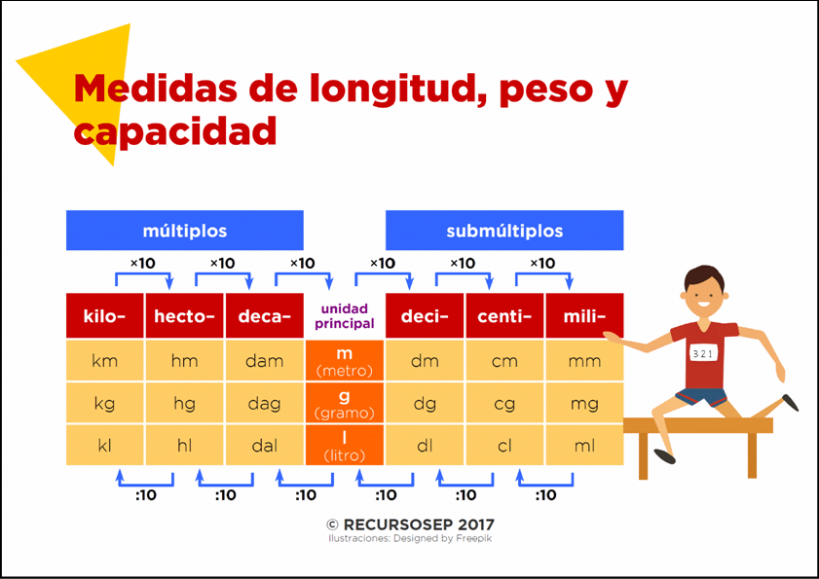

Vamos a corregir los ejercicios de estos dos días pasados.
Ordena las siguientes medidas de menor a mayor longitud
2,037km 2037mm 2137m 2,5km
Como ya sabéis, lo primero que tenéis que hacer es pasar todas a la misma unidad. En este caso voy a pasarlas a milímetros (mm) ya que es la más pequeña y os suele resultar más fácil multiplicar x10 que dividir :10.
- 2,037km = 2,037x10x10x10x10x10x10= 2.037.000mm
- 2037mm (ya está pasado a mm)
- 2137m =2137x10x10x10=2.137.000mm
- 2,5km= 2,5x10x10x10x10x10x10= 2.500.000mm
Por lo tanto: 2037mm< 2,037km<2137m<2,5km

Realizamos esta actividad para practicar lo que sabemos:
- Expresa en tu cuaderno estas longitudes en la unidad de medida indicada en cada caso.
Kilómetros. Centímetros Decámetros
5471m 52m 21 Km
510 dam 2,7 dm 4,8 hm
58,7 m 4,57 km 700 dm

A continuación, os pongo dos enlaces de you tube para que veáis bien las explicaciones de conversión de unidades de medida a otra unidad de medida mayor o inferior
Video 1: https://www.youtube.com/watch?v=aZJaaw0dS9o
Video 2: https://www.youtube.com/watch?v=8vWLZHE2HWU

Esta tarea me la tenéis que enviar el Jueves 26 de Marzo de 2020.
Recuerda las tareas me la tienes que mandar al siguiente email: luisa.fernandez@sanviatorvalladolid.com
Si tienes alguna duda dímelo y buscaremos la manera de resolverla.
Hasta pronto.
¡TODOS EN CASA!

